Отчет
о проведении месячника пожарной безопасности
в МБОУ «СОШ №1 им. Героя Советского Союза Каманина Н.П.» г. Меленки
Сроки проведения: с 16.10.2013 г. по 15.11.2013 г.
Задачи:
- формирование сознательного и ответственного отношения к вопросам личной безопасности;
- привитие знаний и умений распознавать и оценивать опасные ситуации, определять способы защиты;
- умение ликвидировать последствия и оказывать само и взаимопомощь.
- формирование у учащихся правил поведения, обеспечивающие личную и общественную безопасность.
В рамках «Месячника пожарной безопасности» в период с 16.10.2013 по 15.11.2013 были проведены следующие мероприятия.

- Издан приказ по школе № 223-0 от 23.10.2013 г. «О проведении месячника пожарной безопасности».
- В целях повышения безопасности детей в начале учебного года, восстановления у них после школьных каникул навыков адекватных действий при угрозе и возникновении пожаров в школе был составлен план по месячнику пожарной безопасности.
- Проведен инструктаж по действию сотрудников и учащихся ОУ в условиях пожара в школе.
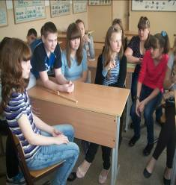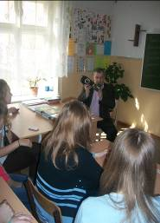
- Проведена проверка исправности электрических розеток, выключателей, техническое обслуживание электросетей. Проверка работоспособности пожарной сигнализации и огнетушителей.
- Проведен экологический субботник по очистки территории школы и прилегающей к ней территории от мусора и сухой травы.

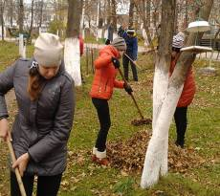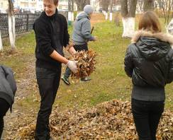

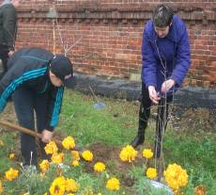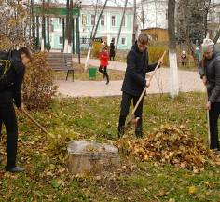

- 12.11.2013 года проведена учебная эвакуация.
7. Были организованы встречи с представителями, ОВД Меленковского района, РЭС,
ОГПС МЧС РФ на тему: «Безопасность детей в образовательных учреждениях».

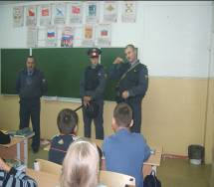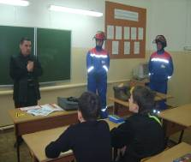

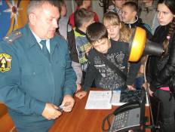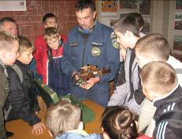

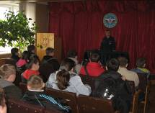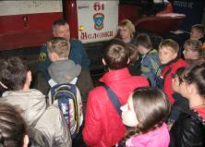

- Были проведены классные часы, викторины, уроки с использованием материалов
с сайта Министерства природных ресурсов и экологии ЧР:
- классные часы с учащимися 1-4 классов по темам: «Причины возникновения пожара»; «Что нужно делать при пожаре?»; с учащимися 5-11 классов: «Берегите жилище от пожара»; «Знаки пожарной безопасности»; «Огонь – друг или враг человека»; «Первичные средства пожаротушения и их применение на пожаре»; «Пожарный – профессия героическая»;
- викторина «Пожары в жилище страшны и опасны, но мы их не пустим себе на порог» на знание основ противопожарной безопасности проведена для учащихся с 5 по 9 классы;
- «Командная игра – дружные пожарные», «Ролевая игра – пожары», игра-урок «Суд над осенним палом» в 5-9 классах;
- просмотр видео роликов про противопожарной тематике «Противопожарный ролик», «Травяные палы» в 1- 5 классах;
- проведен конкурс рисунков «Огонь – друг или враг человека?» для 1-5 классов; ученики с 5 по 9 классы выпустили боевые тематические листки под рубрикой «Скажи пожарам Нет!».
- конкурс сочинений: «Что я знаю о пожарной безопасности», где дети рассказали о правилах пожарной безопасности, профессии пожарника, охране лесов от пожаров.
- в школьных библиотеках были оформлены выставки книг по пожарной безопасности.
- распространение памяток и буклетов на соответствующую тематику («Памятка туристам, отдыхающим, любителям природы», « Памятка юному другу», «Памятка – берегите лес от огня», «Это надо знать каждому» 7-11 классы.)

- Учителем физкультуры Николаевым А.Ю. были проведены спортивные эстафеты с элементами ГО и ролевая игра на выживание в экстремальных ситуациях.
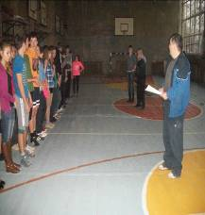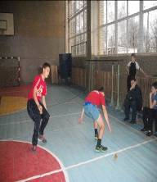
15. 11. 2013 г.

Директор школы: ____ /Л.Н. Аверина/

исп. зам. дир. по в\р: ______/О.О. Срослова/
телефон 2-20-90

План проведения месячника пожарной безопасности
в МБОУ «СОШ №1 им. Героя Советского Союза Каманина Н.П.» г. Меленки
Сроки проведения: с 16.10. 2013 г. по 15.11.2013 г.
№ | Мероприятия | Сроки | Ответственные
1. | Экологический субботник по очистки территории школы и прилегающей к ней территории от мусора и сухой травы «Чистый двор». |  | Зам. по АХЧ  Федотова В.Н.  классные руководители  5-11 классов
2. | Проведена проверка исправности электрических розеток, выключателей, техническое обслуживание электросетей. Проверка работоспособности пожарной сигнализации и огнетушителей. |  | Зам. по АХЧ  Федотова В.Н.
3. | Был  1 12.11.2013 года проведена учебная эвакуация |  | Учитель ОБЖ  Белянкин А.С.
4. | Классные часы: с учащимися 1-4 классов по темам: «Причины возникновения пожара»; «Что нужно делать при пожаре?»; с учащимися 5-11 классов: «Берегите жилище от пожара»; «Знаки пожарной безопасности»; «Огонь – друг или враг человека»; «Первичные средства пожаротушения и их применение на пожаре»; «Пожарный – профессия героическая». |  | классные руководители  1-11 классов
5. | Викторина «Пожары в жилище страшны и опасны, но мы их не пустим себе на порог» на знание основ противопожарной безопасности проведена для учащихся с 5 по 9 классы; |  | педагог –организатор Горбунова Т.А.
6. | Командная игра – дружные пожарные», «Ролевая игра – пожары», игра-урок «Суд над осенним палом» |  | Зам. дир по в\р Срослова О.О.педагог –организатор Горбунова Т.А.
7. | Просмотр видео роликов про противопожарной тематике «Противопожарный ролик», «Травяные палы» в 1- 5 классах. |  | классные руководители  5-11 классов
8. | Конкурс сочинений: «Что я знаю о пожарной безопасности». |  | учителя русского языка и литературы
9. | Распространение памяток и буклетов на соответствующую тематику («Памятка туристам, отдыхающим, любителям природы», « памятка юному другу», «Памятка – берегите лес от огня», «Это надо знать каждому» 7-11 классы.) |  | Активисты  ДОО « Школьная республика
10.

